10 июля 2018 год

ИНФОРМАЦИОННЫЙ БЮЛЛЕТЕНЬ.
ИЩУ СЕБЕ СЕМЬЮ!
ОТЗЫВЧИВЫЕ ЖИТЕЛИ КАРГАПОЛЬСКОГО РАЙОНА.
ВГЛЯДИТЕСЬ В ГЛАЗА ДЕТЕЙ, ЖДУЩИХ ЛЮБОВЬ, ЛАСКУ И ТЕПЛО

Михаил
Март 2003г. р.
Серьезный, застенчивый ребенок, увлекается столярным мастерством, резьбой по дереву.
Глаза зеленые, волосы русые.
Соматически здоров. Мать умерла, в свидетельстве о рождении в графе «отец» стоит прочерк.

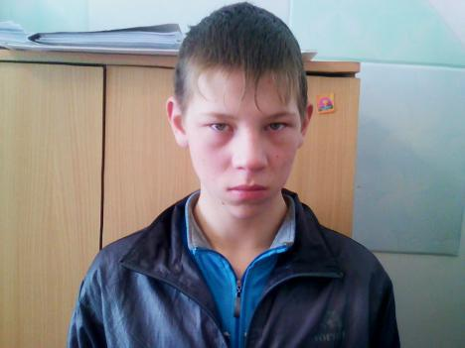

Никита
Май 2002 г. р.
Открытый, доверчивый, доброжелательный ребенок.
Глаза серые, волосы русые.
Имеются отклонения в состоянии здоровья. Мать лишена родительских прав, в свидетельстве о рождении в графе «отец» стоит прочерк.

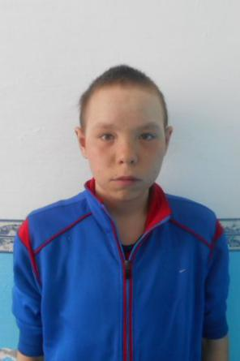

По разным причинам у этих детей нет родителей, нет домашнего очага, который бы защитил и согрел их.
Тех, кто готов взять на себя благородную миссию опекуна, попечителя, усыновителя просим обращаться в отдел опеки и попечительства Отдела образования Администрации Каргапольского района по адресу: р.п. Каргаполье, ул. Калинина 35, каб. № 108, тел. 2-14-30, для уточнения сведений о ребенке и получения информации.

